Opakování – 17. - 18. století
1, Pětilístek
- řádek (název)
- řádek (2 přídavná jména)
- řádek (3 slovesa)
- řádek (věta o 4 slovech)
- synonymum nebo asociace
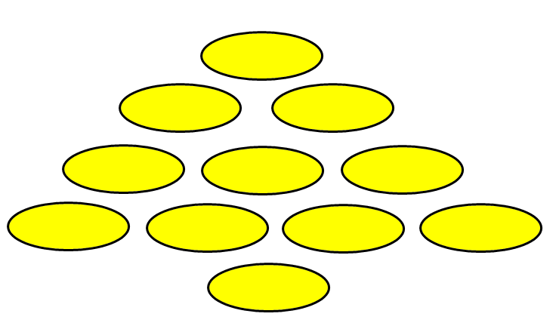

2, Napiš vše, co víš o této době. Ruka se ti nesmí zastavit, i kdybys nevěděl/a.
(3 minuty)
_____________________________________________________________________
_____________________________________________________________________
_____________________________________________________________________
_____________________________________________________________________
_____________________________________________________________________
_____________________________________________________________________
_____________________________________________________________________
_____________________________________________________________________
3, Bingo

První součet dosažených řad Počet správných řad

Začátek třicetileté války. | Datum bitvy na Bílé hoře. | Známé úsloví:  Co Čech…. | Učitel národů.
Rok vzniku povinné školní docházky. | V co se sdružovali řemeslníci? | 2 typické znaky barokního slohu. | Umělecký sloh z Itálie.
Nejznámější vysoká škola. | V kterém státě zemřel Komenský? | Konec třicetileté války. | Místo narození Komenského.
V jakém jazyce byly vydávány učené knihy? | Na gymnáziích se učilo jakým jazykem? | Byl Komenský katolík? | V jakém jazyce byly vydávány knihy lidového učení?

Řešení:

Začátek třicetileté války.  1918 | Datum bitvy na Bílé hoře.  8.11. 1620 | Známé úsloví:  Co Čech….to muzikant | Učitel národů.  J.A.Komenský
Rok vzniku povinné školní docházky.  1774 | V co se sdružovali řemeslníci?  V cechy | 2 typické znaky barokního slohu.  Andělíčci, mramor, množství ozdob | Umělecký sloh z Itálie.  baroko
Nejznámější vysoká škola.  Karlova univerzita v Praze | V kterém státě zemřel Komenský?  Nizozemí | Konec třicetileté války.  1948 | Místo narození Komenského.  Uherský Brod
V jakém jazyce byly vydávány učené knihy?  Latině nebo němčině. | Na gymnáziích se učilo jakým jazykem?  latinsky | Byl Komenský katolík?  ne | V jakém jazyce byly vydávány knihy lidového učení?  V češtině

